LOUIS II : AUTOPSIE D’UNE LEGENDE

Une Pièce de Théâtre
De THIERRY ROUSSELET
Editions Le Solitaire

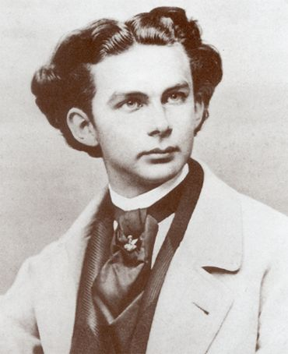
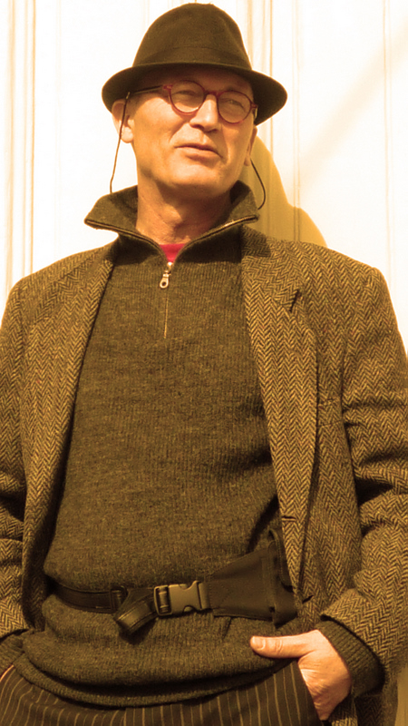
LA VÉRITÉ ENFIN SUR LA MORT DU ROI DE BAVIÈRE

SORTIE NATIONALE FIN OCTOBRE 2012

